Вниманию Турагенств и Школ: Уникальная интерактивная ЭКСКУРСИЯ для детей и взрослых "ВИКИНГ-ГРАД" и "12 городов ВИКИНГОВ д.Никольское". Настоящая научная сенсация! Необычная форма экскурсии -в виде Супер-Похода-ЭКСПЕДИЦИИ, где Выши дети сами откроют самые древние города Руси (12 разных типов!) и место неизвестной битвы и победы Александра Невского над Батыем в его неизвестной войне с татарами!

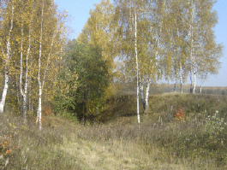 | 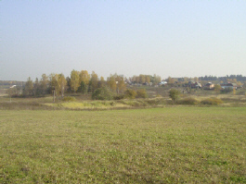
г.Соколинки (2 Вала города-порта типа "Дворог") | г.Соколинки (слева) и г.Никольск (справа вдали)
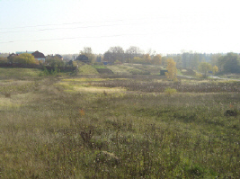 | 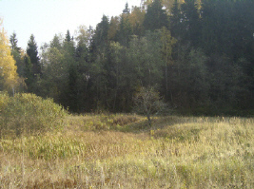
Дамба (слева) с Соколинок на г.Никольск (вдали) | Рогозиха (Тип "Дракон"). Вдали г.Сбориха
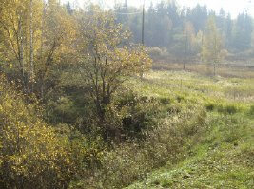 | 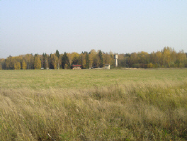
Красный гол (Тип "Дворец") Вдали г.Колиство | Рубашки (слева) +Неверовск (справа. Тип "Торг")
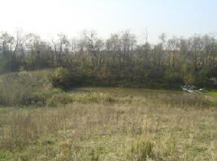 | 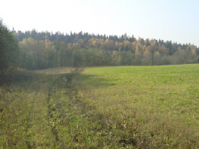
Сосёнки (Тип Затор). Слева -дамба на Никольское! | Яросов луг неизвестной битвы Невского с татарами
ЗАЯВКИ (495) 729-26-18, 796-01-50, (499) 182-38-35 ПРОГРАММЫ: школам, фирмам, www.birja-dobra.ru

